- 摘要：
直流电机由于具有速度控制容易，启、制动性能良好，且在宽范围内平滑调速等特点而在冶金、机械制造、轻工业等工业部门中得到广泛应用。直流时机转速的控制方法可以分为两类，即励磁控制法与电枢电压控制法。本文主要研究直流调速系统，它主要由三部分组成，包括控制部分、功率部分、直流电动机。长期以来，直流电动机因其具有调节转速比较灵活、方法简单等特点，一直在传动领域占有统治地位。
本文对双闭环可逆直流PWM调速系统进行了较深入的研究，从直流调整系统原理出发，逐步建立了闭环直流PWM调整系统的模型。

- 双闭环可逆直流脉宽PWM调速系统设计
- 设计分析
双闭环调整系统的传动系统结构图：
直流PWM控制系统是直流脉宽调制式调速控制系统的简称，与晶闸管直流调速系统的区别在于用直流PWM变换器取代了晶闸管变流装置，作为系统的功率驱动器，系统构成原理图如下所示：
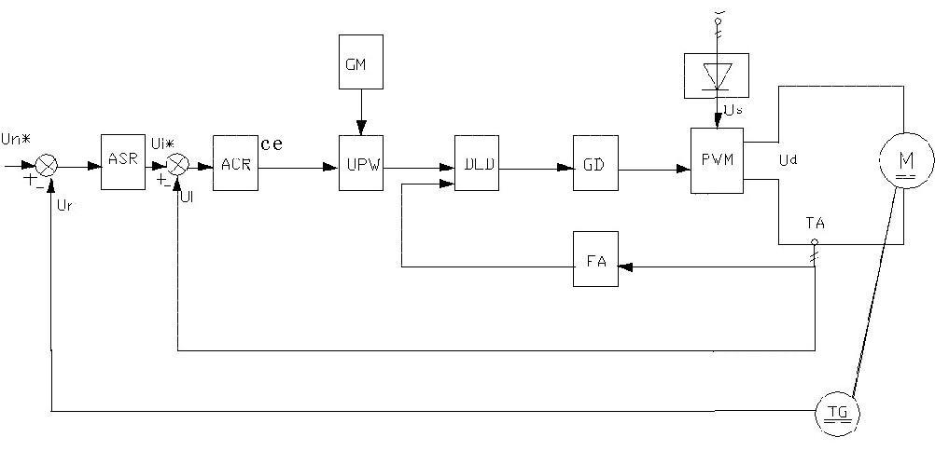
直流PWM传动系统结构图
其中属于脉宽调制调速系统主要由调制波发生器GM、脉宽调制器UPM、逻辑延时环节DLD和电力晶体管基极的驱动器GD和脉宽调制（PWM）变换器组成。最关键的部件为脉宽调制器。
模拟式脉宽调制器本质为电压-脉冲变换装置，它是由一个运算放大器和几个输入信号构成电压比较器。去处放大器工作在开环状态，在电流调节器的输出控制信号Uс的控制下，产生一个等幅、宽度受Uс控制的方波脉冲序列，为PWM变频器提供所需的脉冲信号。脉宽调制器按所加输入端调制信号不同，可分为锯齿波脉宽、三角波脉宽调制器。目前就用较多脉宽调制信号由数字方法来产生，如专用集成PWM控制电路及单片微机所构成的脉宽调制器。
双闭环调速系统的结构图
直流双闭环调速系统的结构图如图1所示，转速调节器与电流调节器串极联结，转速调节器的输出作为电流调节器的输入，再用电流调节器的输出去控制PWM装置。其中脉宽调制变换器的作用是：用脉冲宽度调制的方法，把恒定的直流电源电压调制成频率一定、宽度可变的脉冲电压序列，从而可以改变平均输出电压的大小，以调节电机转速，达到设计要求。
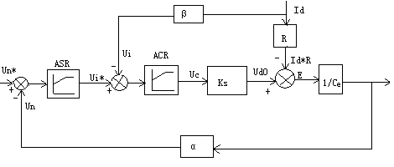
双闭环调速系统的结构图
调速系统起动过程的电流和转速波形
如图2所示，这时，启动电流成方波形，而转速是线性增长的。这是在最大电流（转矩）受限的条件下调速系统所能得到的最快的起动过程。
I_{dL}
n
t
I_{d}
O
I_{dm}
I_{dL}
n
t
I_{d}
O
I_{dm}
I_{dcr}
n
n
(a)
(b)

(a)带电流截止负反馈的单闭环调速系统起动过程
(b)理想快速起动过程
图2 调速系统起动过程的电流和转速波形
H桥式可逆PWM变换器的工作原理：
PWM控制的示意图如图3所示:可控开关S以一定的时间间隔重复地接通和断开，当S接通时，供电电源Us通过开关S施加到电动机两端，电源向电机提供能量，电动机储能：当开关S断开时，中断了供电电源Us向电动机电流继续流通。
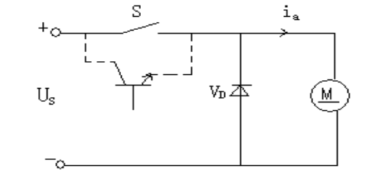
图3：PWM控制示意图
这样，电动机得到的电压平均值Uas为：
Uas=ton·Us/T=aUs
在系统主电路部分，采用的是大功率GTR为开关元件、H桥电路为功率放大电路所构成的电路结构，如图4所示。图中，四只GTR分为两组，VT1和VT4为一组，VT2和VT3为另一组。同一组中的两只GTR同时导通，同时关断，且两组晶体管之间可以是交替的导通和关断。
脉宽调制器的作用是：用脉冲宽度调制的方法，把恒定的直流电源电压调制成频率一定宽度可变的脉冲电压序列，从而平均输出电压的大小，以调节电机转速。
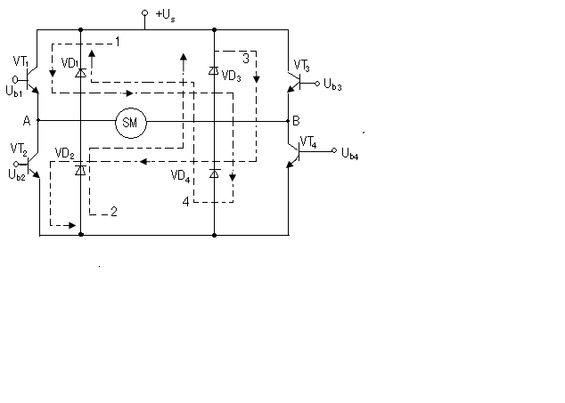
图4：H桥式可逆PWM变换器
正向运行（如图a）所示:
第1阶段，在0≤t≤ton期间，Ub1、Ub4为正，VT1、VT4导通，Ub2、Ub3为负，VT2、VT3截止，电流id沿回路1流通，电动机M两端电压UAB=+Us；
第2阶段，在ton≤t≤T期间，Ub1、Ub4为负，VT1、VT4截止，VD2、VD3续流，并使VT2、VT3保持截止，电流id沿回路2流通，电动机M两端电压UAB=-Us;
反向运行（如图b）所示：
第1阶段，在0≤t≤ton期间，Ub2、Ub3为负，VT2、VT3截止，VD1、VD4续流，并使VT1、VT4截止，电流-id沿回路4流通，电动机M两端电压UAB=+Us;
第2阶段，在ton≤t≤T期间，Ub2、Ub3为正，VT2、VT3导通，Ub1、Ub4为负，使VT1、VT4保持截止，电流-id沿回路3流通，电动机M两端电压UAB=-Us。
双极式控制的桥式可逆PWM变换器的优点：
（1）电流一定连续；（2）可使电机在四象运行；（3）电机停止时有微振电流，能消除静摩擦死区；（4）低速平稳性好，系统的调速范围可达1：20000左右；（5）低速时，每个开关器件的驱动脉冲仍较宽，有利于保证器件的可靠导通。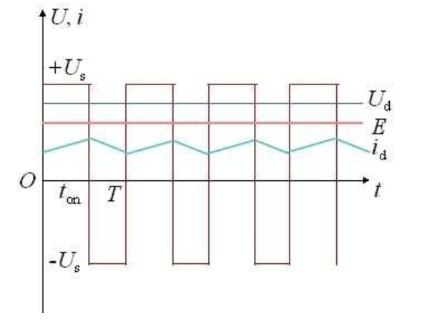
a.正向电动运行波行
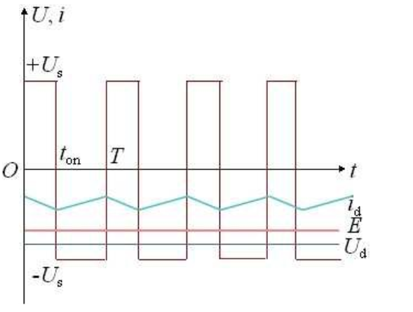
b.反向电动运行波形
双极式控制可逆PWM变换器的输出平均电压为：
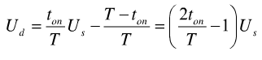
主电路设计：
H桥式可逆直流脉宽调速系统主电路的如图5所示。PWM逆变器的直流电源由交流电网经不控的二极管整流器产生，并采用大电容$C_{0}$滤波，以获得恒定的直流电压由于电容量较大，突加电源时相当短路，势必产生很大的充电电流，容易损坏整流二极管。为了限制充电电流，在整流器和滤波电容之间串入限流电阻R0（或电抗），合上电源以后，延时用开关将R0短路，以免在运行中造成附加损耗。
滤波电容器往往在PWM装置的体积和重量中占有不小的份额，因此电容量的选择是PWM装置设计中的重要问题。但对于PWM变换器中的滤波电容，其作用除滤波外，还有当电机制动时吸收运行系统动能的作用。由于直流电源靠二极管整流器供电，不可能回馈电能，电机制动时只好对滤波电容充电，这将使电容两端电压升高，称作“泵升电压”。为了限制泵升电压，用镇流电阻Rb消耗掉这些能量，在泵升电压达到允许值时接通VT5。
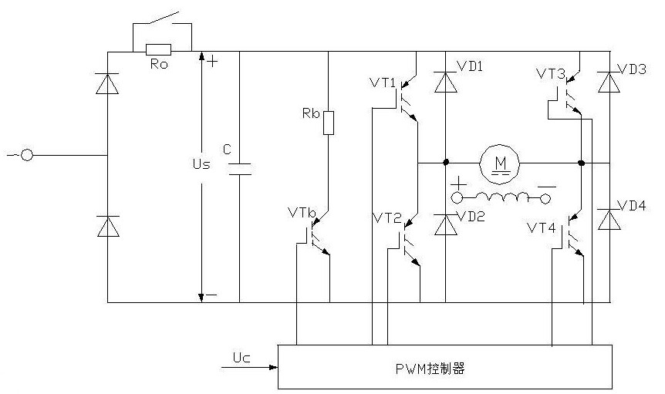
图5：桥式可逆直流脉宽调速系统主电路的原理图

三、 元件的选择与参数的计算
直流电动机拖动的机械装置系统。主要动机技术数据为：UN=48V，IN=3.7A，nN=200r/min,Rd=6.5Ω，电枢回路总电阻R=8Ω,电枢回路电磁时间常数Tt=5ms,机电时间常数Tm=200ms,电源电压Us=60V，给定值和ASR、ACR的输出限幅值均为10V,电流反馈系统β=1.33V/A，转速反馈系数α=0.05V·min/r，电动势转速比Ce=0.18V·min/r。调速范围D=2；系统飞轮矩（含电机及传动机构）GD²=100Nm²;主电源：可以选择单相交流220V供电，变压器二次电压为67V；PWM装置的放大系数Ks=4.8；PWM装置的延迟时间Ts=0.4ms。
技术指标和要求：
电动机能够实现可逆运行。要求稳态无静差。动态过渡过程时间ts≤0.1s，电流超调量бi%≤5%，空载起动到额定转速时的转速超调量бi%≤10%。

电流调节器参数计算
按典型Ⅰ型设计电流调节器。电流环控制对象是双惯性型的,所以把电流调节器设计成PI型的，其传递函数为
$$ω\text{ci}$$
要求得具体参数，则需要知道$K_{i}$及$τalignl{\begin{aligned}i\end{aligned}}_{}$，为了让调节器零点与控制对象的大时间常数极点对消，选择
$τ_{i}=T_{l}=0\text{.}\text{005}s$
则可得到电流环放大系数$K_{i}=\frac{K_{I}τ_{i}R}{K_{s}β}$，要求$σ_{i}$<5%即可取$K_{I}$$T_{Σi}$=0.5有$K_{I}=ω_{\text{ci}}=\frac{1}{2T_{Σi}}$，则可得到$K_{i}=\frac{T_{l}R}{2K_{s}{βT}_{Σi}}=\frac{R}{2K_{s}β}(\frac{T_{l}}{T})$
其中$T_{Σi}=T_{s}+T_{\text{oi}}$，$T_{\text{oi}}$=0.005s，选取时间常数$T_{s}=0\text{.}\text{0004}s$,则有$T_{Σi}=0\text{.}\text{0054}s$；$R=8Ω$;Ks=4.8，$β$=1.33
则可求得$K_{i}≈0\text{.}\text{58}$
则有电流环传递函数为：$W_{\text{ACR}}(s)=\frac{0\text{.}\text{58}(0\text{.}\text{005}s+1)}{0\text{.}\text{005}s}$
此时电流超调量$σ_{i}$=4.3%，小于5%，符合系统要求。
转速调节器参数计算
由公式（1-22）可知转速调节器的传递函数为$W_{\text{ASR}}(s)=\frac{K_{n}(τ_{n}s+1)}{τ_{n}s}$，又由式（1-21）及（1-23）可求得$τ_{n}=h(\frac{1}{K_{I}}+T_{\text{on}})$
选取$h=5$，已知Ton=0.01s，则可得$τ_{n}=0\text{.}\text{104}s$
由公式（1-24）及（1-25）可求转速环开环增益K及转速调节器ASR的比例系数$K_{n}$，其中
$K=\frac{h+1}{2h^{2}T^{2_{Σn}}}≈\text{277}\text{.}\text{37}$
$K_{n}=\frac{(h+1){βC}_{e}T_{m}}{2hα{\text{RT}}_{Σn}}$
其中Tm=0.2s；$β=1\text{.}\text{33}$；Ce=0.18 ；α=0.05
则可求得$K_{n}≈3\text{.}\text{45}$，则求得转速调节器闭环传递函数为：$W_{\text{ASR}}(s)=\frac{3\text{.}\text{45}(0\text{.}\text{104}s+1)}{0\text{.}\text{104}s}$
在退饱和的情况下，计算转速超调有$σ_{n}=(\frac{{ΔC}_{\text{max}}}{C_{b}})\frac{{Δn}_{b}}{n^{}}=2(\frac{{ΔC}_{\text{max}}}{C_{b}})(λ−z)\frac{{Δn}_{N}}{n^{}}\frac{T_{Σn}}{T_{m}}$
在h=5时有$\frac{{ΔC}_{\text{max}}}{C_{b}}$=81.2%；$λ$=2；$T_{m}$=0.2s；$T_{Σn}$ =0.0208s；$C_{e}$=0.18；空载启动时有$z=0$；
即可求得$σ_{n}=2×\text{81}\text{.}2\text{\%}×2×\frac{\frac{0\text{.}\text{21}×6\text{.}5}{0\text{.}\text{18}}}{\text{1900}}×\frac{0\text{.}\text{0208}}{0\text{.}2}×\text{100}\text{\%}≈0\text{.}\text{135}\text{\%}$
由此可见转速超调量小于要求的10%，
信号产生电路
脉宽调制器用于生产控制PWM变换器的功率器件通断的PWM信号。常用种类有模拟式、数字式和专用集成电路。这里选用美国德克萨斯仪器公司TL494专用集成电路作为双端输出型脉宽调制器，其载波为锯齿波信号，振荡频率f=1.1/(RTCT),其中RT和CT取值范围；RT=5～100KΩ，CT=0.001～0.1μF。
1、2脚和15、16脚分别为两个比较器输入端；3脚为相位控制端；4脚为死区控制端；5、6脚为振荡器的C、R输入端；8、9脚和11、10脚分别为两个内部驱动晶体管的集电极和发射极，通过它们的发出脉冲可以控制变换器开关管的交替导通与截止；13脚为输出状态控制端，当13脚为高电平时，两个内部驱动晶体管交替导通，用于控制变换器的两个开关管，13脚为低电平时，两个内部驱动晶体驱动晶体管同时导通或截止，此时只能控制变换器的一个开关管；14脚是控制器内部输出的+5V基准参考电压；12脚为控制器的电源输入端。

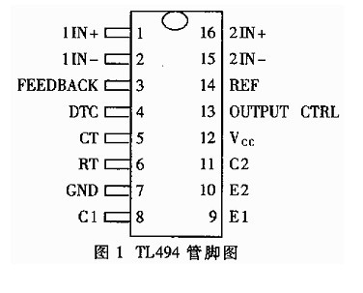
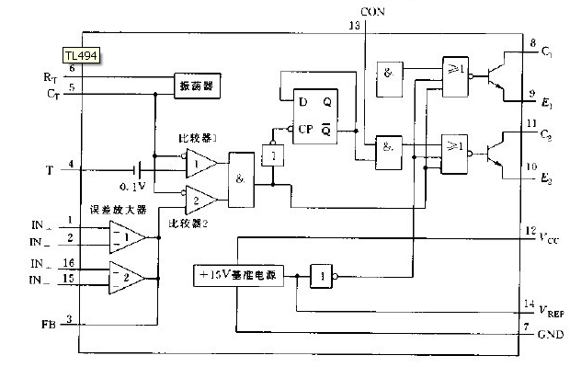
GTR驱动电路原理：
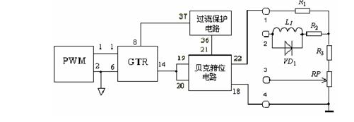
GTR驱动电路
驱动的作用是使GTR可靠的开通与关断，设计基极驱动电路时应考虑采用基极优化驱动方案。所谓优化驱动，就是以理想的基极驱动电流波形去控制GTR的开关过程。在GTR的基极上多串几个电位抬高二极管可以使GTR工作在放大状态，进一步改善储存时间。
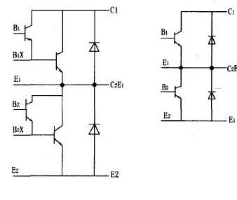
GTR工作原理图
辅助回路设计：
电源设计：此电路用于产生基准电压，其主要特点如下：输出电压高，纹波电压小，管子所承受的最大反向电压较低，电源变压器充分利用，效率高。滤波电路用于滤去整流输出电压中的纹波，一般由电抗元件组成，如在负载电阻两侧并联电容器；或在整流电路输出端与负载间串联电感L，以及由电容、电感组合而成的各种复式滤波电路。
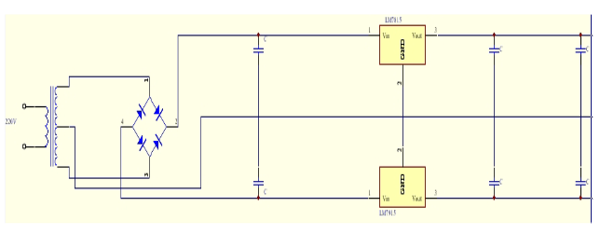
转速给定电路设计：
转速给定电路主要由滑动变阻器即可获得相应大小的给定信号。转速给定电路可以产生幅值可调和极性可变的阶跃给定电压或可平滑调节的给定电压。其电路原理如图：
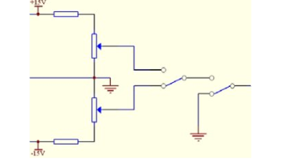
转速检测设计：
转速检测电路的主要作用是将转速信号变换为与转速成正比的电压信号，滤除交流分量，为系统提供满足要求的转速反馈信号。
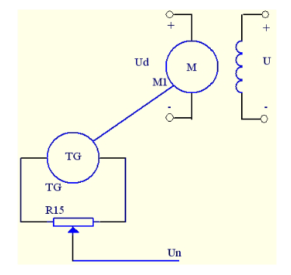
四、心得体会
脉冲宽度调制PWM，就是指保持开关周期T不变，调节开关导通时间t对脉冲的宽度进行调制的技术。PWM控制技术以其控制简单，灵活和动态响应好的优点而成为电力电子技术等领域最广泛应用的控制方式。在进行设计之前，我参考了一些资料，通过对这些设计方案来开拓自己的思路。
课程设计在很大程度上实现的动手与动脑，理论与实际的相互结合，很好地实现了从书本到实际操作的一个过渡。
该系统调速精度与调速范围要求不是很高。但与传统的晶闸管可控调整系统相比，它具有调速范围宽、快速性能好、功率因数高、结构简单等优点，使之以广泛应用于各行各业的直流调速系统中。通过本次设计以便积累一些经验对我们以后课程设计奠定基础。
参考文献：
1.《电力拖动自动控制系统》 陈伯时
2.《电力电子技术》 孙树朴 李明 王勉华
3.《电力拖动自动控制系统习题集》 童福尧
4．《电气控制》 李仁
5.自选其他有关资料

